17 ноября 2021 года (среда)
группа 2СТМ

Преподаватель: Сафонов Юрий Борисович – адрес эл. почты: piligrim081167@mail.ru и сообщество «МДК 01.02 ТО и ремонт автомобилей» в социальной сети «ВВконтакте» https://vk.com/club207453468

Лекции по: МДК.01.02 Техническое обслуживание и ремонт автотранспорта ПМ. 01 Техническое обслуживание и ремонт автотранспорта
Раздел 1. Техническое обслуживание и ремонт автомобилей

Тема 1.22
Техническое обслуживание системы зажигания двигателя.

Методическая цель: Усовершенствовать методику преподавания нового материала, используя педагогику сотрудничества и активизации познавательного интереса студентов.

Учебная цель: Ознакомить студентов с содержанием МДК.01.02 Техническое обслуживание и ремонт автотранспорта, с общими сведениями о современных методах технического обслуживания и ремонта автомобильного транспорта.
Воспитательная цель: Вызвать интерес к использованию на практике полученных теоретических знаний по МДК.01.02 Техническое обслуживание и ремонт автотранспорта.

Лекция № 70 (занятие № 94)
Вопросы к изучению:
1. Способы диагностирования систем зажигания.
2. Порядок диагностирования и поиска неисправностей систем зажигания.

Содержание лекции:
- Способы диагностирования систем зажигания.

Основными элементами мотор-тестера являются датчики, блок обработки и индикации результатов измерений воспринимаемых сигналов. Датчики и регистрирующие приборы соединены с кабелями штекерами и зажимами.
Современные мотор-тестеры могут выдавать информацию о состоянии системы зажигания в цифровом виде или в виде осциллограммы процесса.
Например мотор-тестер М3-2 (Беларусь), с помощью которого можно определять состояние двигателя (по развиваемой мощности, балансу мощности по цилиндрам, относительной компрессии), стартера, генератора, реле-регулятора, аккумулятора, прерывателя-распределителя, электропроводов, свечей зажигания, лямбда-зонда, форсунок системы впрыска бензиновых двигателей, дизельной топливной аппаратуры; устанавливать углы опережения зажигания для бензиновых двигателей и впрыска для дизельных двигателей с помощью стробоскопа.
Сигналы от приборов системы зажигания поступают в мотортестер от специальных датчиков. Чтобы не нарушать работы системы зажигания, для снятия сигнала от цепи вторичного напряжения применяют специальный накладной датчик емкостного типа. Его можно представить как вторую обкладку конденсатора, первой обкладкой которого служит центральная жила высоковольтного провода, а диэлектриком между пластинами является изоляция этого же провода. Образованная таким образом емкость достаточна, чтобы зафиксировать напряжение, которое пропорционально высокому.
Основная часть мотор-тестера — осциллоскоп, на экране которого появляются различные осциллограммы, отражающие режим работы и техническое состояние проверяемых деталей и приборов системы зажигания. Оценка сигнала, появляющегося на экране осциллоскопа, основывается на изменении при наличии неисправностей характера электрических процессов, протекающих в цепях низкого и высокого напряжения.
По отдельным частям осциллограммы (рис. 1) можно судить о работе некоторых элементов системы зажигания, а характер изменения осциллограммы позволяет выявлять причины неисправностей. Данные по работе системы зажигания могут выводиться на экран не только в виде осциллограмм, но и в виде цифровых значений.

2. Порядок диагностирования и поиска неисправностей систем зажигания.

Мотор-тестеры позволяют отследить минимальные, максимальные и средние значения каждого параметра, а также сравнить параметры для разных цилиндров, представив их в максимально удобной форме, например, в виде гистограмм, или столбиковых диаграмм (рис. 1, в).
Диагностирование приборов системы зажигания начинают с анализа формы кривой первичного напряжения. Размыкание контактов прерывателя (рис. 1, а, участок 1) приводит к образованию сильного магнитного поля вокруг индукционной катушки и проскакиванию электрической искры.
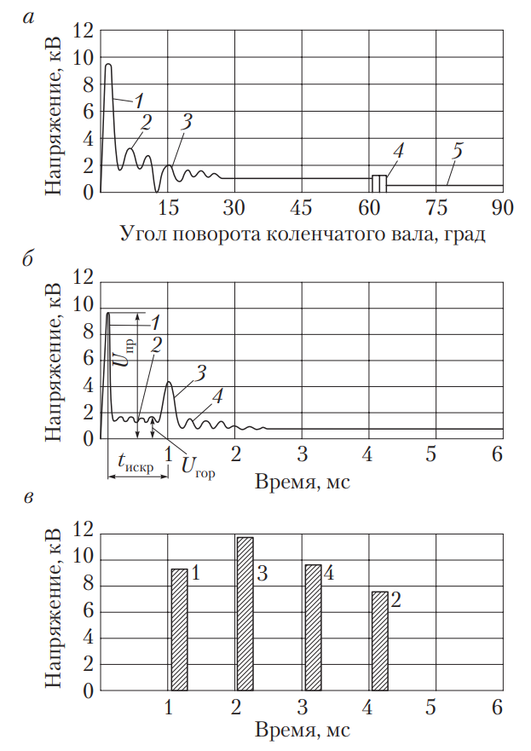

Рис. 1. Эталонные осциллограммы первичного (а) и вторичного (б) напряжения; напряжения на электродах свечи (в): U_{пр} — напряжение пробоя; U_{гор} — напряжение горения искры; t_{искр} — время горения искры; 1…4 — номера цилиндров
Участок 2 характеризует работу колебательного контура (катушка зажигания — конденсатор), при этом их общая энергия распространяется в виде затухающих колебаний. Колебательные процессы, вызванные самоиндукцией катушки зажигания и работой конденсатора, проявляются так, как показано на участке 3. На участке 4, отражающем исправность валика и втулки распределителя, происходит замыкание контактов. Участок 5 соответствует углу замкнутого состояния контактов прерывателя и характеризует величину зазора между ними. При отсутствии неисправностей форма кривой вторичного напряжения (рис. 1, б) сходна с формой кривой первичного напряжения.
Следует отметить также, что ввиду перехода изготовителей на производство бесконтактно-транзисторных систем зажигания, мотор-тестеры предусматривают визуальный и цифровой анализ изменения напряжения только во вторичной цепи.
После размыкания контактов резко повышается напряжение в катушке зажигания и между электродами свечи проскакивает электрическая искра (участок 1). При оптимальном зазоре между электродами свечи зажигания (0,6…0,8 мм) и нормальном составе топливно-воздушной смеси в цилиндре искровой разряд начинается, когда разность потенциалов между электродами достигает примерно 10 кВ (U_{пр}). Это происходит при размыкании контактов или при закрытии транзистора. Искра пробивает пространство между электродами, среда между ними ионизируется и топливновоздушная смесь воспламеняется.
Участок 2 отражает время (t_{гор}) и характер горения электрической искры. Электрическое сопротивление среды и напряжение между электродами при этом резко падает до 1…2 кВ (U_{гор}). Длительность этого участка характеризует энергию искры, существенно влияющую на качество воспламенения рабочей смеси. Через 0,7…1,5 мс после окончания процесса горения смеси вблизи электродов становится все меньше ионизированных частиц, поэтому сопротивление среды возрастает и напряжение между электродами свечи увеличивается до 3…5 кВ (точка 3). При этом энергии напряжения для поддержания искры недостаточно, в результате чего искра затухает. При исчезновении тока вторичного напряжения остаточная энергия вызывает затухающие колебания на участке 4.
При проверке системы зажигания с помощью осциллоскопа можно определить максимальное напряжение, возникающее на каждом из электродов свечи отдельных цилиндров (рис. 1, в) согласно порядку их работы. Уменьшение зазора между электродами свечи (второй цилиндр) или его увеличение (третий цилиндр) соответствует уменьшению или увеличению амплитуды импульса. Уменьшение амплитуды импульса, а значит и энергии искры ниже 7 кВ приводит к снижению мощностных и экономических характеристик двигателя. Увеличение энергии искры сверх 11 кВ, несмотря на некоторое улучшение экономических показателей работы двигателя, может привести к пробою диэлектрических деталей системы зажигания (крышка распределителя, токоразносной пластины, изолятора свечи и т.д.) и утечке тока.
Если по результатам проверки зазоры свечей зажигания окажутся в норме, а напряжение пробоя — ниже нормы (4…6 кВ), то это может свидетельствовать о переобогащении топливно-воздушной смеси. Богатая смесь лучше проводит ток, следовательно, при меньшем напряжении будет происходить пробой между электродами. При высоком напряжении пробоя (13…15 кВ) и нормальном зазоре в свечах зажигания топливно-воздушная смесь может быть бедной. Если в одном из цилиндров напряжение пробоя больше нормы, то велика вероятность подсоса воздуха в этот цилиндр.
Для полной диагностики системы зажигания важны еще два параметра — напряжение и длительность горения искры, которые тесно связаны между собой, так как определяют энергию искры. Поскольку энергия катушки зажигания — величина постоянная, то чем больше напряжение искры, тем меньше длительность ее горения, и наоборот.
В случае если напряжение пробоя и горения искры выше нормы, а длительность горения искры больше 1,5 мс (рис. 2, а), основными причинами неисправностей системы зажигания являются: неисправности свечи зажигания, токоразносной пластины, крышки распределителя и катушки зажигания; заливание свечи топливом или маслом. При отсутствии участка горения (рис. 2, б) и амплитуде напряжения пробоя выше нормы идет высоковольтный колебательный процесс (как в зеркале, повторяющий колебания в первичной обмотке катушки зажигания), что означает обрыв провода, идущего к свече проверяемого цилиндра. Если процесс горения наблюдается, но напряжение пробоя и горения значительно ниже нормы, а время горения больше 2,5…3,0 мс (рис. 2, в), значит, закорочен высоковольтный провод.
Особенности диагностирования имеет система зажигания статического типа (без прерывателя-распределителя) с двумя катушками зажигания.
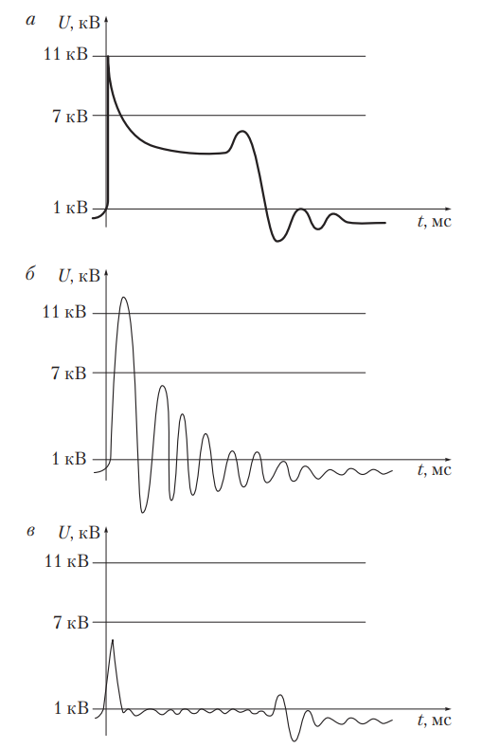
Рис. 2. Участки осциллограмм при неисправностях системы зажигания: а — напряжение пробоя, напряжение горения искры и время горения искры выше нормы; б — напряжение пробоя выше нормы и отсутствует участок горения; в — напряжение пробоя и горения ниже нормы, время горения искры выше нормы
Каждая катушка обслуживает по два цилиндра, работающих с взаимным опозданием фаз газораспределения на 360° по положению коленчатого вала. В одном из цилиндров такой пары искрообразование происходит в конце такта сжатия (рабочая искра), а в другом — в конце такта выпуска отработавших газов (холостая искра). Ток высокого напряжения к свечам зажигания такой пары цилиндров подводится от двух противоположных выводов вторичной обмотки одной и той же катушки зажигания, вследствие чего полярность импульсов высокого напряжения на свечах зажигания цилиндров противоположна. В связи с различной полярностью импульсов высокого напряжения в системах зажигания с двумя катушками, подключать высоковольтные датчики при проведении диагностики необходимо с соблюдением полярности сигнала.
В корпус катушки может быть встроен силовой каскад управления первичной обмоткой катушки, из-за чего будет невозможно снять осциллограммы напряжения на первичной обмотке катушки, что делает невозможной диагностику системы зажигания по первичному напряжению. Поэтому для проведения диагностики системы зажигания с двумя катушками по первичному напряжению необходимо путем поочередного подсоединения осциллографического щупа к первичным цепям катушек снять осциллограммы напряжения на первичных обмотках катушек зажигания. На рис. 3 показана осциллограмма вторичного напряжения для системы зажигания с двумя катушками.
Функции графического представления осциллограмм системы зажигания могут быть в различных видах режимов вывода осциллограммы сигналов первичной и вторичной цепи.
Режим «Один цилиндр» — отображается осциллограмма первичного и/или вторичного напряжения по одному выбранному цилиндру. Осциллограмму выбранного цилиндра можно изучить досконально. При выводе осциллограмм как первичной, так и вторичной цепи можно сделать вывод о локализации неисправности. Режим «Парад» — отображаются осциллограммы первичного или вторичного напряжения всех цилиндров с расположением в ряд, друг за другом (рис. 4, а). При этом, прежде всего, удобно сравнение амплитудных параметров (величин напряжения) по цилиндрам — напряжения пробоя, напряжения горения и др.
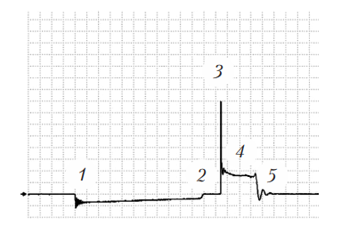
Рис. 3. Осциллограмма вторичного напряжения для системы зажигания с двумя катушками: 1 — начало накопления энергии в магнитном поле катушки зажигания (момент открытия силового транзистора коммутатора); 2 — момент перехода коммутатора в режим ограничения тока в первичной цепи; 3 — напряжение пробоя; 4 — участок горения искры; 5 — конец горения искры и начало затухающих колебаний
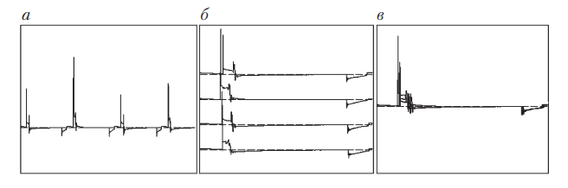
Рис. 4. Характерные осциллограммы системы зажигания, выведенные в разных графических режимах: а — режим «Парад»; б — режим «Растр»; в — режим «Наложение»
Режим «Растр» — отображаются осциллограммы первичного или вторичного напряжения всех цилиндров с расположением в столбец, друг над другом (рис. 4, б). При этом удобно сравнивать по цилиндрам временные величины (время накопления энергии, время горения и др.), а также формы осциллограмм.
Режим «Наложение» — отображаются осциллограммы первичного или вторичного напряжения всех цилиндров с наложением друг на друга (рис. 4, в). При этом сразу видно, осциллограмма какого из цилиндров существенно отличается от других.
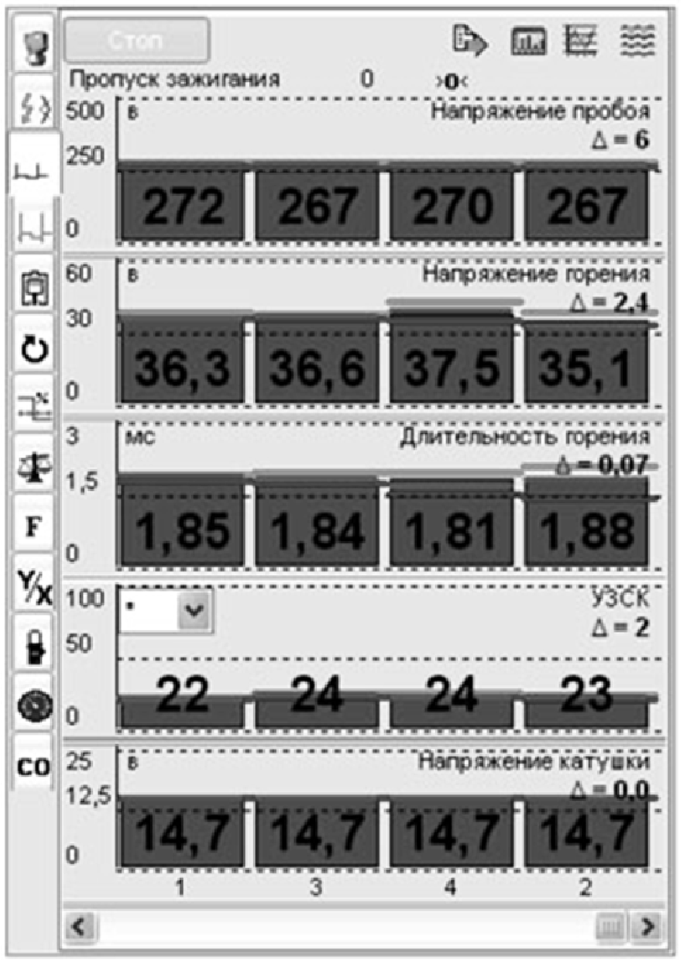
Рис. 5. Цифровые значения параметров системы зажигания
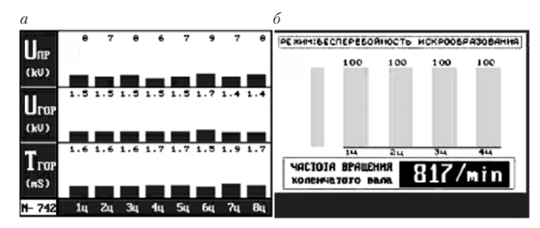
Рис. 6. Параметры системы зажигания, представленные в виде гистограмм: а — основные параметры вторичной цепи зажигания; б — бесперебойность искрообразования за каждые 100 циклов
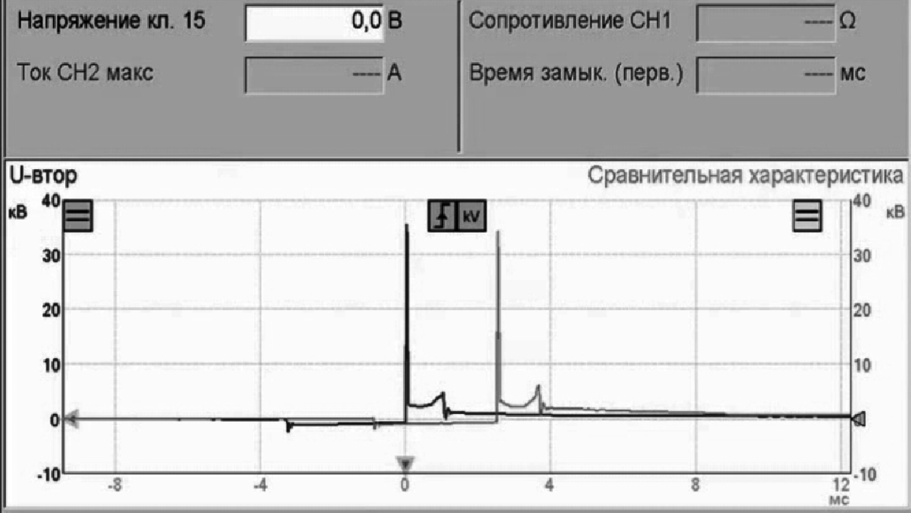
Рис. 7. Сравнение показаний работы катушки зажигания с эталонными
Данные по работе системы зажигания могут выводиться и на экран в виде цифровых значений (рис. 5).
Мотор-тестеры позволяют по каждому параметру отследить минимальные, максимальные и средние значения, а также сравнить разные параметры цилиндров, представив их в максимально удобной форме, например в виде гистограмм (рис. 6).
Некоторые мотор-тестеры имеют функции проверки катушки зажигания, для получения которых на катушку устанавливают датчик с гибким проводом. Датчик позволяет по возникающим вокруг катушки электромагнитным колебаниям определять правильность ее работы (рис. 7).
*******************************************************************************
Контрольные вопросы:
1. Перечислите способы диагностирования систем зажигания.
2. Какой существует порядок диагностирования и поиска неисправностей систем зажигания?
***********************************************************
Литература:
Основные источники:
1.Лудтченко О.А. Техническая эксплуатация и обслуживания автомобилей: Учебник. - К.: Высшая школа, 2007.- 527 с.
2.Лудтченко О.А. Техническое обслуживание и ремонт автомобилей: организация и управления: Учебник. К.: Знание-Пресс, 2004- 478 с.
3.Крамаренко Г.В., Барашков И.В. Техническое обслуживание автомобилей: Учебник. - М.: Транспорт, 1982 - 368 с.
4.Кузнецов Е.С., Болдин А.П., Власов В.М. и др. Техническая зксплуатация автомобилей: Учебник. - М.: Наука, 2001 - 535 с.
5.Туревский И.С. Техническое обслуживание автомобилей. Книга 1. Техническое обслуживание и текущий ремонт автомобилей: Учебное пособие. - М.: ИД «Форум»: ИНФ-РА-М, 2007.-432 с.
6.Туревский И.С. Техническое обслуживание автомобилей. Книга 2. Организация хранения, технического обслуживания и ремонта автомобильного транспорта: Учебное пособие. - М.: ИД «Форум»: ИНФРА-М, 2008,- 256 с.
7.Епифанов Л.И., Епифанова Е.А. Техническое обслуживание и ремонт автомобилей: Учебное пособие. - М.: ИД «Форум»: ИНФРА-М, 2009.- 352 с.
8.Малкин В.С. Техническая эксплуатация автомобилей. Теоретические и практические аспекты: Учебное пособие. - М.: Издательский центр «Академия», 2007 - 288 с.
9.Власов В.М., Жанказиев С.В., Круглов С.М. и др. Техническое обслуживание и ремонт автомобилей: Учебник.- М.: Издательский центр «Академия», 2004 - 480 с.
10.Напольский Г.М. Технологическое проектирование автотранспортных предприятий и станций технического обслуживания: Учебник.- М.:Транспорт,1985- 231 с.

Дополнительные источники:
1.Правила предоставления услуг по техническому обслуживанию и ремонту автомобильных транспортных средств автомобильного транспорта. - К.: Минтранс Украины, 2003. - 24 с.
2.ОНТП-01-91. Общесоюзные нормы технологического проектирования предприятий автомобильного транспорта. - М.: Гипроавтотранс, 1991.- 184 с.
3.Афанасьев Л.Л., Маслов А.А., Колясинский В.С. Гаражи и станции технического обслуживания автомобилей. - М.: Транспорт, 1980.-215 с.
4.Гаражи и стоянки: Учеб. пособие / В.В. Шестокас, В.П. Адомавичюс, П.В. Юшкявичус. - М.: Стройиздат, 1984. -214с.
5.Гаражи. Проектирование и строительство / Б. Андерсен, Г. Бентфельд, П. Бенеке, О. Силл. - М.: Стройиздат, 1986. - 391 с.
6.Давыдович Л.Н. Проектирование предприятий автомобильного транспорта. - М.: Транспорт. 1975.-392 с.
7.Канарчук В.Є., Лудченко О.А., Чигринець А.Д. Основы технического обслуживания и ремонта автомобилей: В 3 кн.: Учебник. - К.: Высшая шк., 1994,- 383 с.
8.Канарчук В.Е.. Лудченко А.А., Курников И.П., Луйк И.А. Техническое обслуживание, ремонт и хранение автотранспортньїх средств: В 3 кн.: Учебник. - К.: Высшая шк., 1991.-406 с.

***************************************************************************************
Домашнее задание:

1.Законспектировать лекцию (письменно, в конспекте-тетраде).

2. Ответить на контрольные вопросы (письменно, в конспекте-тетраде).

3. Сфотографировать все страницы конспекта (с ответами на контрольные вопросы) и прислать преподавателю Сафонову Ю.Б. в сообщество «МДК 01.02 ТО и ремонт автомобилей», в социальной сети «ВВконтакте» по адресу: https://vk.com/club207453468 до конца дня проведения занятия !!!

********************************************************************

